**CL274 *Scheda creata il 12 dicembre 2022***

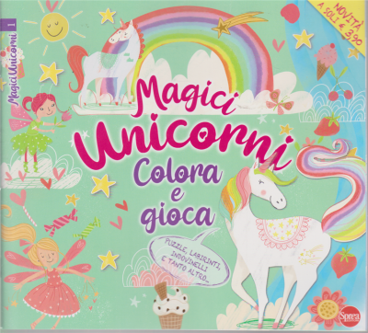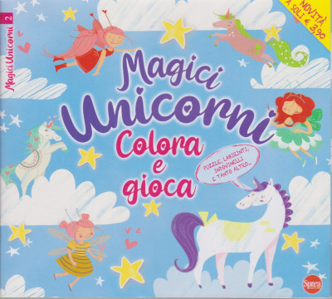

**Descrizione bibliografica**

**\*Magici unicorni** : colora e gioca**.** - N. 1 (maggio/giugno 2020)-n. 2 (febbraio/marzo 2021). - Cernusco sul Naviglio (Mi) : Sprea, 2020-2021. – volumi : ill. ; 19 x 22 cm. ((Bimestrale; ma annuale. – ISSN 2612-3339. - BVE0848454

Variante del titolo: *Colora e gioca. Unicorni. - Continuazione parziale di: *Colora e gioca [CL208]